IR٭ Huma-Num :Trouvez votre consortium et utilisez les outils disponibles
UPPA - ED 481 SSH / Outils pour les humanités numériques
Julien Rabaud
2024-11-18
Sommaire

Accueil


Des outils et des services numériquespour manipuler et produire des données FAIR
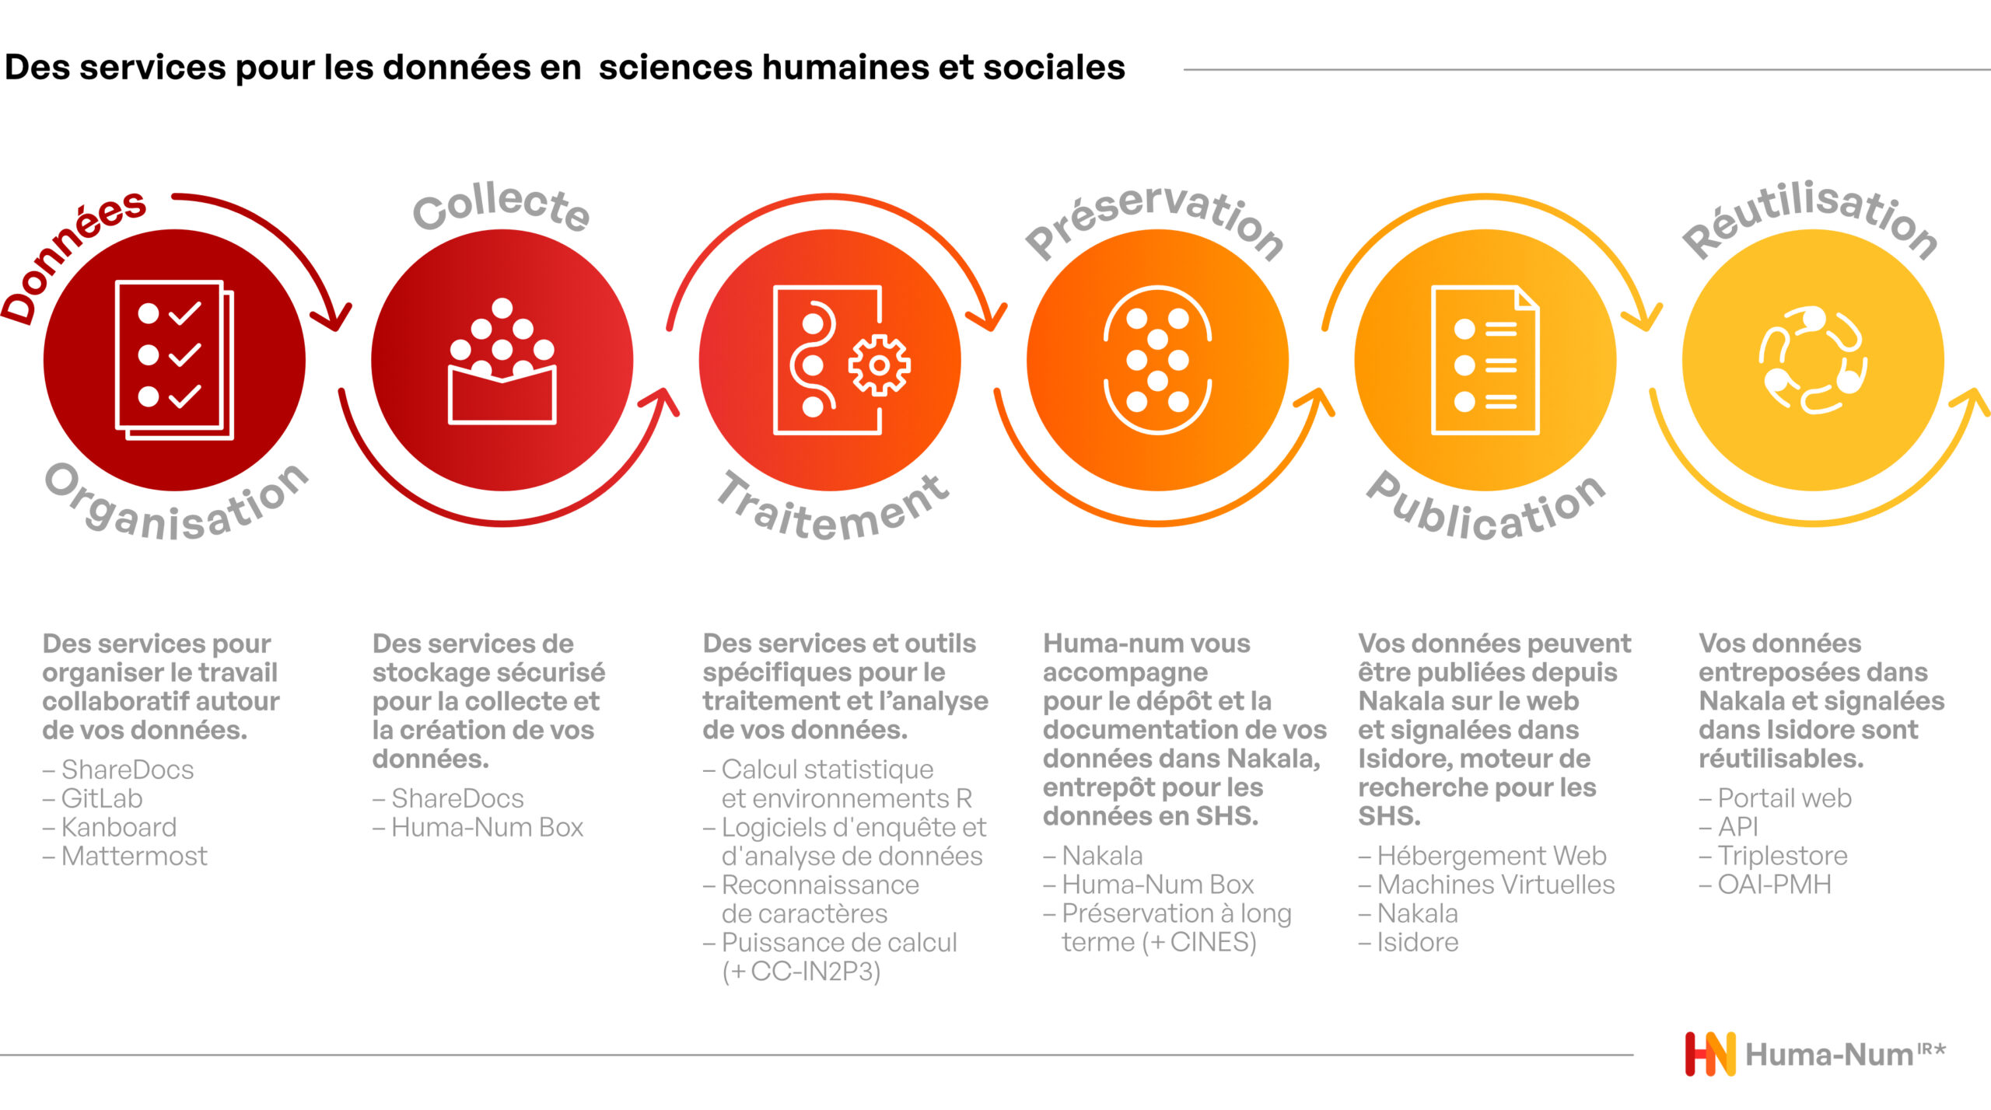

Des consortiums thématiques pour collaborer, échanger, partager, élaborer des méthodologies, publier des guides ou des thésaurus, organiser des formations ou des journées d’études
 |  | 

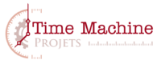 |  | 

 |  | 



Site réalisé avec Quarto.

Historique
- Source officielle (Huma-Num, 2023) :
  - https://www.huma-num.fr/quest-ce-que-l-ir-huma-num/
  - Huma-Num est le produit de la fusion au 1er mars 2013 de deux infrastructures : le très grand équipement Adonis (TGE) et l’infrastructure de recherche Corpus (IR).
  - 
  - En mars 2007, Adonis (Accès unifié aux données et documents numériques des sciences humaines et sociales) est créé avec l’objectif de réaliser un accès unifié aux données en SHS. Le projet du TGE Adonis repose sur l’existence de données numériques structurées selon des schémas identifiables et acceptés par les communautés scientifiques productrices de données. L’interopérabilité des données constitue de ce fait une notion clef dans les dispositifs d’infrastructures SHS.
- ANR Humanités numériques -> 2005
- Infrastructure de Recherche (IR) Corpus -> 2006
- Très Grand Equipement (TGE) Adonis -> 2007
- Très Grande Infrastructure de Recherche (TGIR) Huma-Num -> 2013
- Infrastructure de recherche étoile (IR*)

Les consortiums actifs

⁛‥⁛⁝⁛⁝⁛⁝⁛‥⁛
 | Liste de diffusion DH francophone  Tous les consortiums communiquent sur  - dh - Liste francophone de discussion autour des Digital Humanities https://groupes.renater.fr/sympa/info/dh

Pictoria
- Liste de diffusion

Ariane
- Collection HAL du Consortium-HN ARIANE (ARIANE, 2024)

3D HN
- ex 3D SHS.

Projets Time Machine
- ex Paris Time Machine.

MASA Plus
- carnet Hypothèses.org du Consortium
- liste de diffusion

DISTAM
- carnet Hypothèses.org du Consortium (DISTAM, 2024)

Canevas
- Liste de diffusion

MUSICA 2

CORLI

SOL

Les consortiums cloturés
Les anciens consortiums de l’IR* Huma-Num
![Consortium ImaGEO](IMG/LOGO_ImaGEO-200x38.png | 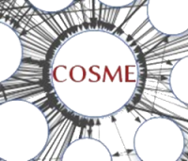{height=“80px” | ![Consortium MASA](IMG/logo-MASA-200x93.png

![Consortium CORLI 1](IMG/logo-CORLI-png.png | ![Consortium CAHIER](IMG/logo_CAHIER_png-200x54.png | ![Consortium MUSICA](IMG/cropped-Logo-Musica2-1.jpg

[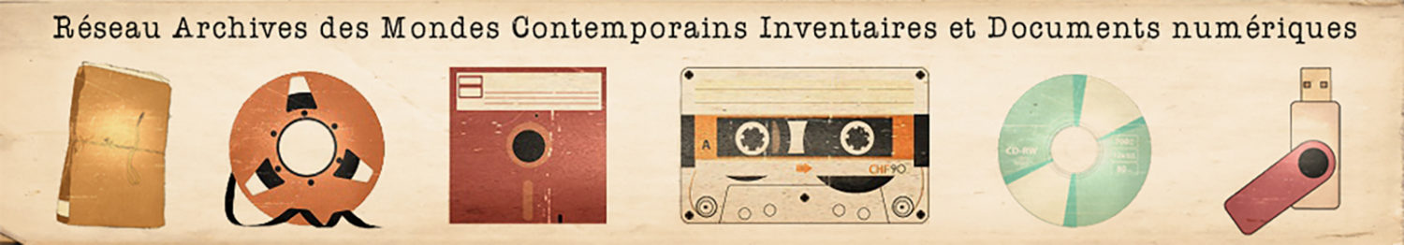{height=“60px”](#archives-des-mondes-contemporains-(arcmc) | ![Consortium Archives des ethnologues](IMG/Logo_Archives_des_ethnologues-200x98.jpg | [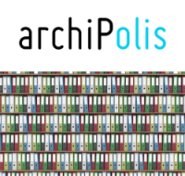{height=“100px”](#archives-des-sciences-sociales-du-politique-(archipolis)

![Consortium CORPUS ECRITS](IMG/consortiumCorpusEcrits.png | ![Consortium IRCOM](IMG/consortiumIRCOM.png
⁛‥⁛⁝⁛⁝⁛⁝⁛‥⁛

ImaGEO

COSME 2

MASA

CORLI 1

CAHIER
- Carnet hypothèses (Consortium Cahier, 2022).
- Guide pour la FAIRisation des données des corpus d’auteurs (Groupe de travail Data_Cahier et al., 2020)

MUSICA

Archives des mondes contemporains (ArcMC)

Archives des ethnologues

Archives des sciences sociales du politique (Archipolis)

CORPUS ECRITS

IRCOM

Utiliser et produire des données FAIR

Accéssibilité et intéropérabilité au cœur du numérique
- Une inspiration majeure des principes FAIR : le 5-Star Open Data proné par Tim-Berners Lee, mis en forme par Michael Hausenblas sur ce site : http://5stardata.info/fr/ (Hausenblas, 2012).
- Les étapes 5-Star OpenData
Illustration des étapes 5-Star OpenData
étoiles | étape
★ | Publiez vos données sur le Web (peu importe leur format) avec une licence ouverte
★★ | Publiez-les en tant que données structurées (par exemple, un document Excel au lieu d’une image scannée d’un tableau)
★★★ | Publiez-les dans un format ouvert et non-propriétaire (par exemple, un CSV plutôt qu’un Excel)
★★★★ | Utilisez des URI pour désigner des choses dans vos données, afin que les gens puissent faire des références à celles-ci
★★★★★ | liez vos données à d’autres données pour y ajouter du contexte

FAIR Guiding Principles
D’après l’article de référence The FAIR Guiding Principles for Scientific Data Management and Stewardship (Wilkinson et al., 2016)
Mis en items sur ce site web :

The principles refer to three types of entities: data (or any digital object), metadata (information about that digital object), and infrastructure. For instance, principle F4 defines that both metadata and data are registered or indexed in a searchable resource (the infrastructure component).

Findable
The first step in (re)using data is to find them. Metadata and data should be easy to find for both humans and computers. Machine-readable metadata are essential for automatic discovery of datasets and services, so this is an essential component of the FAIRification process.
- F1. (Meta)data are assigned a globally unique and persistent identifier
- F2. Data are described with rich metadata (defined by R1 below)
- F3. Metadata clearly and explicitly include the identifier of the data they describe
- F4. (Meta)data are registered or indexed in a searchable resource

Accessible
Once the user finds the required data, she/he/they need to know how can they be accessed, possibly including authentication and authorisation.
- A1. (Meta)data are retrievable by their identifier using a standardised communications protocol
  - A1.1 The protocol is open, free, and universally implementable
  - A1.2 The protocol allows for an authentication and authorisation procedure, where necessary
- A2. Metadata are accessible, even when the data are no longer available

Interoperable
The data usually need to be integrated with other data. In addition, the data need to interoperate with applications or workflows for analysis, storage, and processing.
- I1. (Meta)data use a formal, accessible, shared, and broadly applicable language for knowledge representation.
- I2. (Meta)data use vocabularies that follow FAIR principles
- I3. (Meta)data include qualified references to other (meta)data

Reusable
The ultimate goal of FAIR is to optimise the reuse of data. To achieve this, metadata and data should be well-described so that they can be replicated and/or combined in different settings.
- R1. (Meta)data are richly described with a plurality of accurate and relevant attributes
  - R1.1. (Meta)data are released with a clear and accessible data usage license
  - R1.2. (Meta)data are associated with detailed provenance
  - R1.3. (Meta)data meet domain-relevant community standards

Isidore

ISIDORE
- https://isidore.science

Human-ID
Voir Section 7.4

Présentation des services
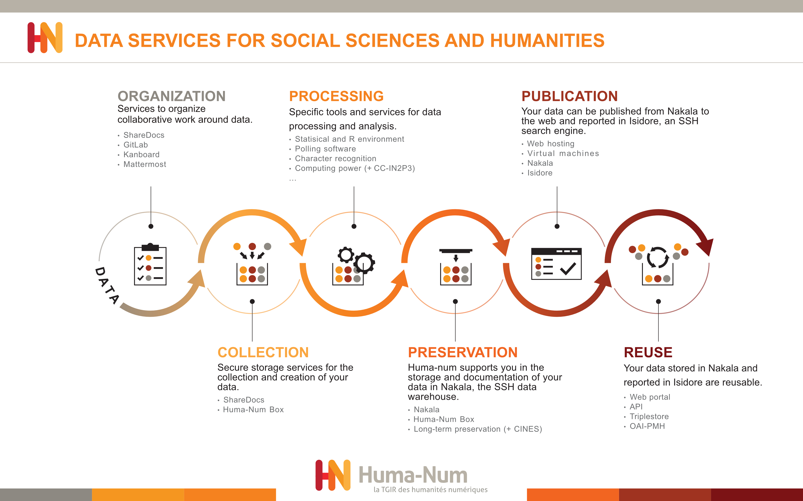

Documentation et liens utiles

Culture numérique (Généralités)
- Les cours d’Arthur Perret : plus particulièrement :
  - Sérialisation de données
  - Ligne de commande
  - Introduction à la publication web
- Débogue tes humanités : https://debogue.ecrituresnumeriques.ca

Documentation officielle des services Huma-Num
https://documentation.huma-num.fr (Huma-Num, 2024)
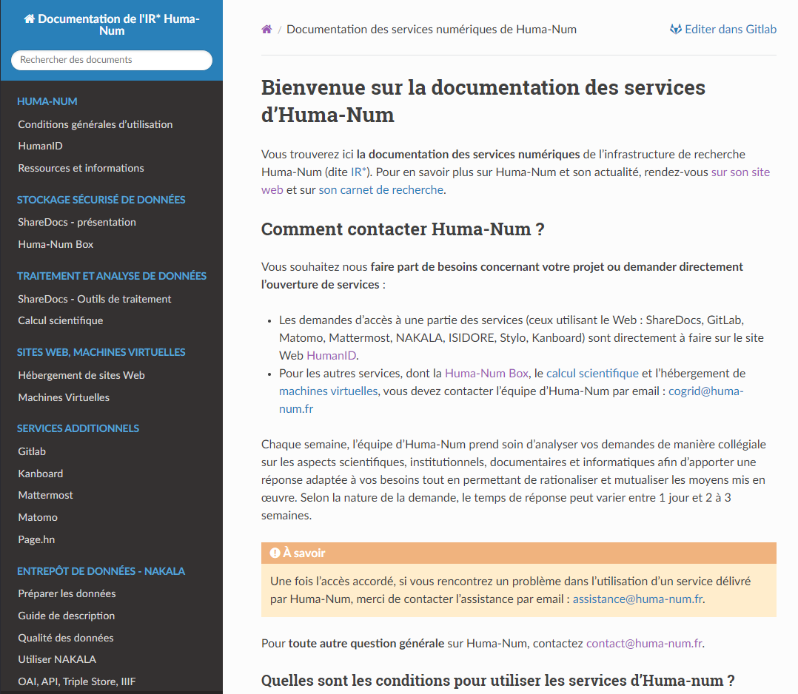
Documentation officielle de l’infrastructure et des services Huma-Num (éditée et publiée avec MkDocs)

Liens utiles

Collection Zenodo du Huma-Num Lab
https://zenodo.org/communities/hn_lab (Huma-Num Lab, 2024)

Human-ID
https://humanid.huma-num.fr
- Pour une utilisation personnalisée et avancée d’ISIDORE.
- Pour écrire des articles scientifiques avec Stylo.
- Pour demander un accès aux autres services numériques proposés par Huma-Num.

References bibliographiques
ARIANE. Collection HAL du Consortium-HN ARIANE. 2024. En ligne : https://theses.hal.science/CONSORTIUM-HN-ARIANE/ [consulté le 17 novembre 2024].
Consortium Cahier. « Corpus d’auteurs pour les humanités : informatication, édition, recherche ». 2022. En ligne : https://cahier.hypotheses.org/ [consulté le 19 novembre 2024].
DISTAM. « Carnet hypothèses du consortium Huma-Num DISTAM (DIgital STudies Africa, Asia, Middle East) – Agora numériques des études aréales – Afrique, Asie, Moyen-Orient et Mondes musulmans ». 2024. En ligne : https://distam.hypotheses.org/ [consulté le 20 novembre 2024].
Groupe de travail Data_Cahier, Fatiha Idmhand, et Ioana Galleron. Guide pour la FAIRisation des données des corpus d’auteurs. Huma-Num. 2020. En ligne : https://shs.hal.science/halshs-03037748 [consulté le 20 novembre 2024].
Hausenblas, Michael. Open Data 5 étoiles. 2012. En ligne : http://5stardata.info/fr/ [consulté le 17 novembre 2024].
Huma-Num. Documentation de l’IR* Huma-Num. 2024. En ligne : https://documentation.huma-num.fr/ [consulté le 17 novembre 2024].
Huma-Num. « Qu’est-ce que l’IR* Huma-Num ? » 2023. En ligne : https://www.huma-num.fr/quest-ce-que-l-ir-huma-num/ [consulté le 16 novembre 2024].
Huma-Num Lab. Collection HN Lab. 2024. En ligne : https://zenodo.org/communities/hn_lab/ [consulté le 17 novembre 2024].
Wilkinson, Mark D., Michel Dumontier, IJsbrand Jan Aalbersberg, et al. « The FAIR Guiding Principles for scientific data management and stewardship », Scientific Data. 15 mars 2016, vol.3 nᵒ 1. p. 160018. En ligne : https://www.nature.com/articles/sdata201618 [consulté le 17 novembre 2024].

